


RG-SEC-02-03
VERSIÓN 6
Colegio “Villa de las Flores” S.C.
“Ofreciendo una formación integral para toda la vida”
www.cvf.edu.mx

PLAN DE CLASE/NOTA TÉCNICA
NIVEL: SECUNDARIA

NOMBRE DEL PROFESOR: JORGE ARROYO GARCÍA GRADO: 1° y 3° GRUPO: A-B
ASIGNATURA: VIDA SALUDABLE TRIMESTRE: 1° SEMANA: 26 al 30 de septiembre del 2022
TIEMPO:50 MINUTOS TEMA: PLATO DEL BUEN COMER.
PROPÓSITOS:
Educación de calidad y salud integral son los cimientos del desarrollo y el bienestar socia
COMPETENCIA: Educación y salud forman un círculo virtuoso que es necesario promover y fortalecer en la comunidad educativa, porque ambos son fundamentales para el mejor desarrollo y bienestar del ser humano.
APRENDIZAJE ESPERADO: El presente curso tiene el propósito de compartir información y brindar estrategias y actividades que puedan ser integradas de manera fácil y amena.
CONTENIDOS: Conocer y desarrollar el cultivo y la producción sustentable de alimentos sanos, el autocuidado personal y familiar, y con la toma de conciencia de sus emociones para su manejo adecuado
11.- RECURSOS: Manual 8 Vida Saludable para Todos
12.- MATERIALES:
Cuaderno de apuntes de la materia.
13.- EVALUACIÓN:
- ACTITUDINAL: El alumnado interactúa favorablemente sobre el tema con sus compañeros
- CONCEPTUAL: Entiende la importancia del significado de la nutrición y alimentación se hace responsable de sus hábitos.
- PROCEDIMENTAL:
- 14.- IMPLEMENTACIÓN DE ACCIONES DEL P.E.M.C. (Guiarse del programa escolar de mejora continua)
- Actividad rompe hielo: ¿ QUE SIGNIFICA EL BUEN COMER
- Preguntas introductorias: ¿Son todos los alimentos que conocemos e ingerimos completamente sanos?
- Porque si un alimento no es sano lo consumo sabiendo que puede dañar mi organismo.

15.- INICIO: EL PLATO DEL BUEN COMER.
16.- DESARROLLO:
.
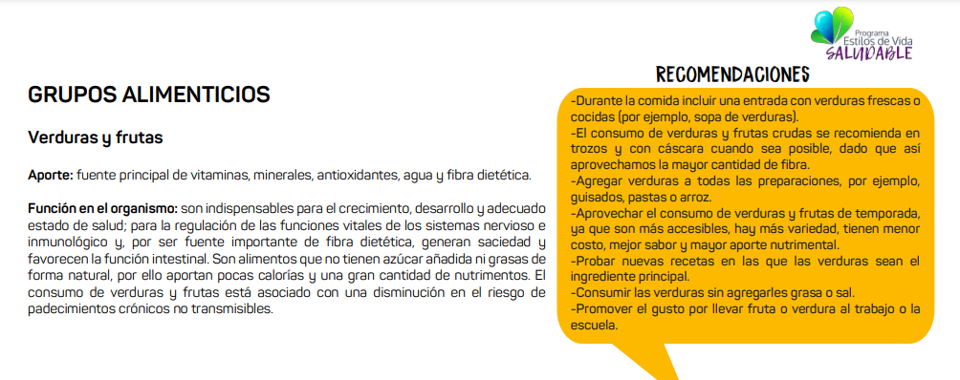

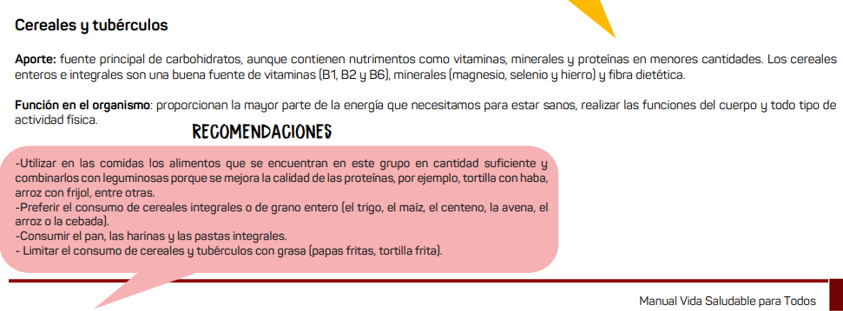

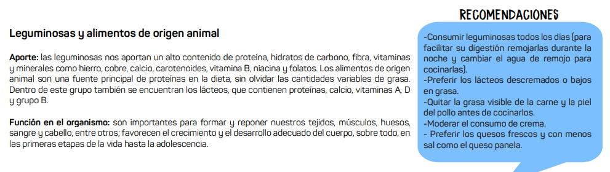

17.- CIERRE:

Actividad: individual
El alumno elabora una lista con los alimentos que más consume en casa y que son de su agrado, así como los que detesta.
Compartirá su información con los demás alumnos y establecerán un criterio constructivo sobre las razones del consumo responsable de los alimentos más comunes entre los adolescentes.

18.- EVALUACIÓN: al concluir la nota técnica se evaluará la creatividad y contenido escrito de cada alumno.

- Autoevaluación:
- Coevaluación:
- Hetero evaluación:

19.- TAREA: No hay tarea.

ÑÑÑÑÑÑÑÑÑÑÑÑ

